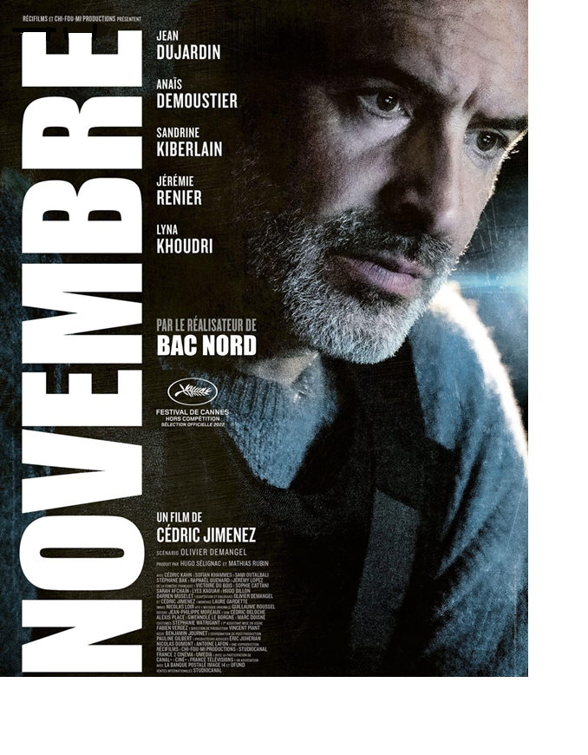

**Lundi 3 novembre 20h00**

**Centre social La Chrysalide**

**Entrée et friandises gratuites**

**Sur inscription au 02 54 45 54 70**